Twee puntladingen X en Y zijn gefixeerd op een vaste afstand van de oorsprong O. De lading van X is positief. Een negatieve lading wordt in punt P geplaatst. De negatieve lading beweegt niet.

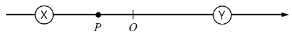

Welke schets van de elektrische veldlijnen toont de juiste veldlijnen voordat de negatieve lading in punt P werd geplaatst?
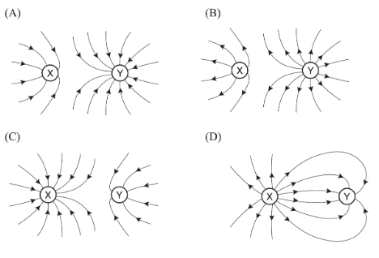

Antwoord: B

De kracht die Y uitoefent op P moet tegengesteld (en gelijk) zijn aan de kracht die X uitoefent op P. X is positief dus Y ook.
(Omdat P dichter bij X zit dan bij Y moet de lading van X wel minder zijn dan die van Y)

